

Rapport hebdomadaire d’avancement

Réalisé par : NIZIGIYIMANA Obède Effectué le 21 /05/2026
Module : Stage technique
Filière : Ingénierie Logicielle 2ème année
Période : Semaine 6

THE COMMUNIUM

Module 5 : Système de gestion d'événements
Ce document présente le développement et le fonctionnement du Module 5. Il est rédigé de manière non technique, avec des captures d'écran montant le frontend et le schéma global expliquant les démarches de la solution.

Introduction
Le Module 5 vise à fournir une solution complète pour la gestion d'événements professionnels : création et publication d'événements, inscription des participants, génération et distribution de billets, gestion de la capacité et check-in. L'objectif est d'offrir une expérience fluide et intuitive pour les organisateurs et les participants.

Conception et développement
Le développement a été guidé par les besoins suivants : simplicité pour l'utilisateur, fiabilité des billets (PDF + QR), et capacité à gérer des événements gratuits et payants. Le travail a suivi des étapes claires : définition des besoins, conception de l'expérience utilisateur, implémentation des écrans principaux, puis mise en place des fonctions de génération et d'envoi des billets.
Les choix ont privilégié l'ergonomie et la robustesse : interface claire pour la recherche d'événements, formulaires d'inscription simples et retours immédiats vers l'utilisateur.

Fonctionnement global
Consultation : l'utilisateur parcourt la liste des événements, filtre ou recherche par titre ou lieu, puis consulte le détail d'un événement.
Inscription gratuite : l'utilisateur saisit son nom et son email, reçoit immédiatement un billet PDF avec QR code par email.
Inscription payante : l'utilisateur choisit un mode de paiement, effectue la transaction et, après confirmation, reçoit le billet par email.
Gestion des places : lorsque la capacité est atteinte, une liste d'attente est proposée. Les participants sont notifiés automatiquement si une place se libère.
Check-in : à l'entrée, le QR code est scanné et le participant est marqué comme présent.

Schéma global
Le schéma ci-dessous illustre les grandes étapes de la solution et les interactions entre l'utilisateur, le frontend, le backend, la base de données, le service email et le fournisseur de paiement.
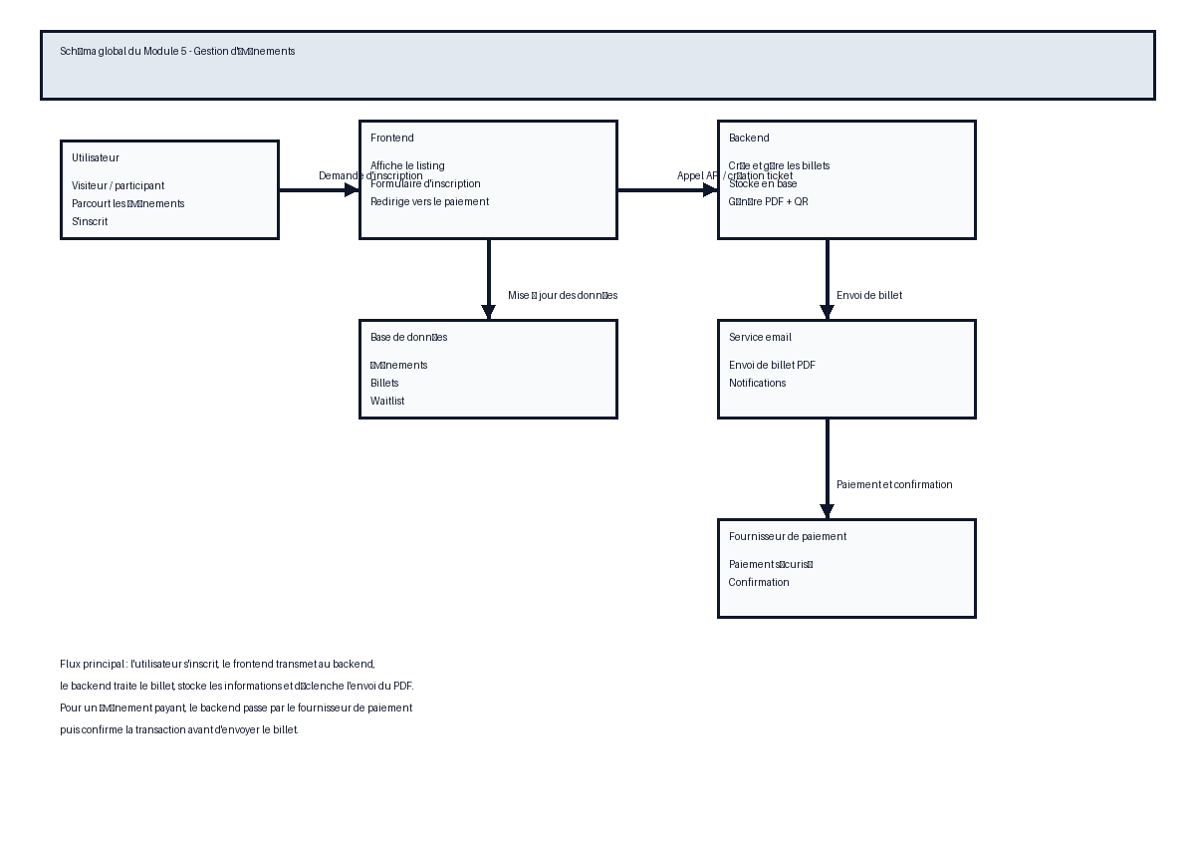
Remarque : le schéma met en évidence le flux principal du Module 5, de la saisie d'inscription à l'envoi du billet et à la confirmation du paiement si nécessaire.

Captures d'écran du frontend de ce qui est réalisé

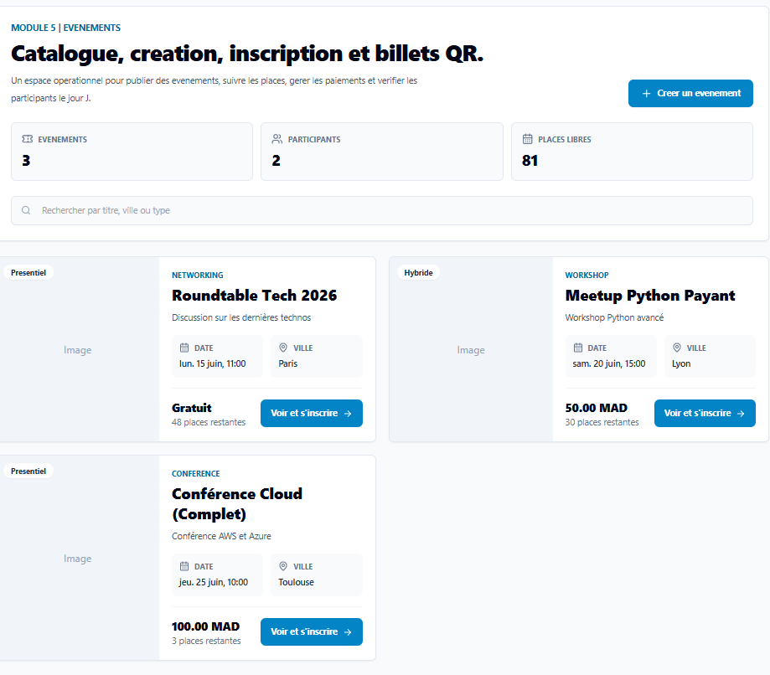
Capture 1 : Listing des événements

/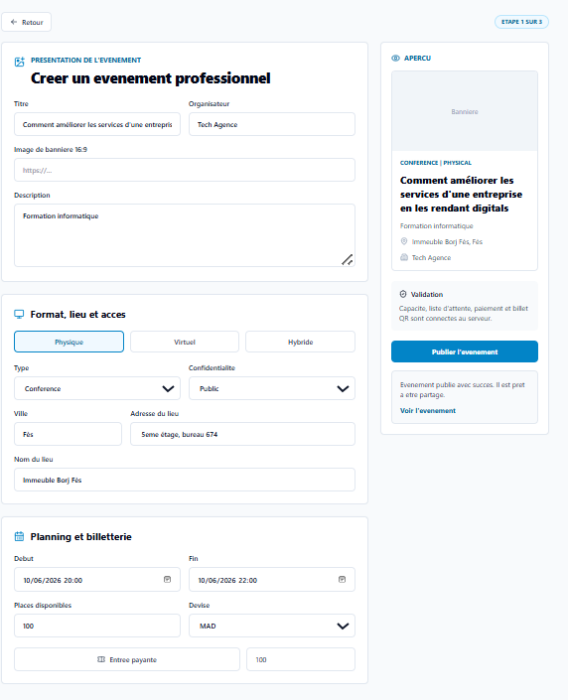
Capture 2 : Création d’un événement
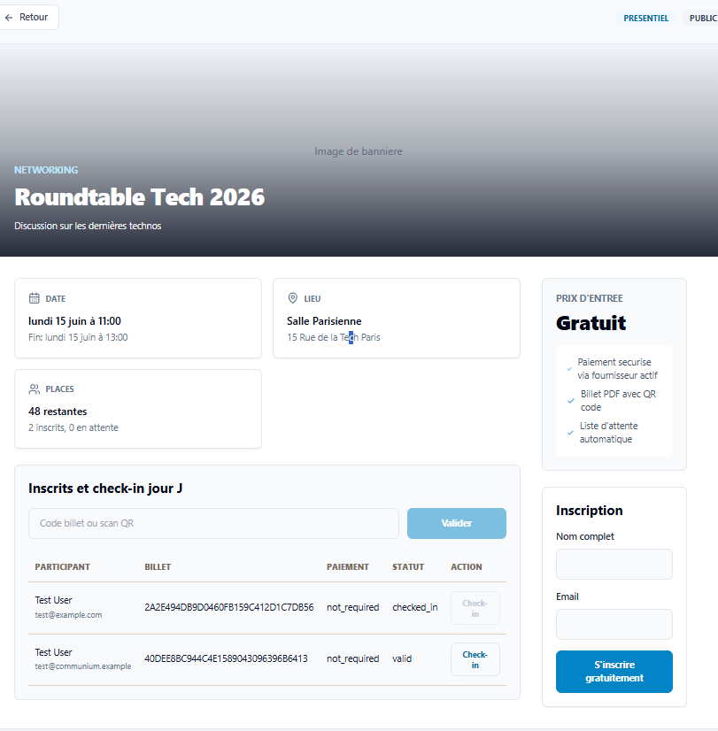
Capture 3 : Détail d'un événement gratuit
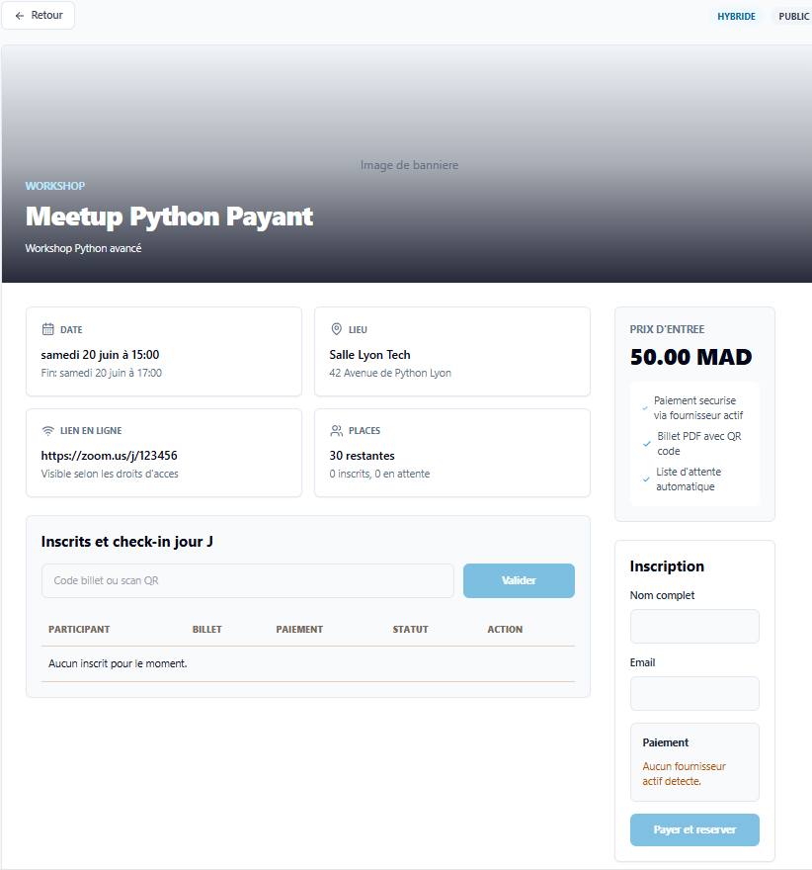
Capture 4 : Détail d'un événement payant

Ce Module 5 propose une gestion complète du cycle de vie des événements à travers un parcours utilisateur fluide. Tout commence sur le Catalogue Général, un tableau de bord qui centralise les indicateurs clés (KPIs) et liste les événements sous forme de cartes claires (gratuits, payants ou complets). Pour les organisateurs, le Formulaire de Création permet de structurer efficacement l'événement en configurant son format (physique, virtuel ou hybride), sa localisation et sa billetterie en MAD, tout en profitant d'un aperçu dynamique en temps réel. Enfin, les pages de destination s'adaptent selon la nature de l'événement : la Vue Gratuite intègre un formulaire d'inscription rapide et un outil de check-in par QR code pour le jour J, tandis que la Vue Payante y ajoute des informations de connexion distantes (Zoom) et un module de paiement sécurisé pour valider la réservation des places.

Parcours utilisateur
Visiteur → consulte la liste → ouvre un événement → s'inscrit (gratuit ou payant) → reçoit le billet par email.
Organisateur → crée un événement → définit la capacité et le type (gratuit / payant) → suit les inscriptions et le check-in.

Résultats et validations
Le Module 5 a été testé avec des scénarios réels : création d'événements, inscriptions multiples, génération de billets et envoi d'emails de confirmation. Les tests ont validé la génération correcte des billets et la stabilité du processus d'inscription.

Recommandations
• Ajouter des statistiques d'événement (taux de participation, taux de présence).
• Permettre l'export des listes de participants pour les organisateurs.
• Prévoir des pages d'administration supplémentaires (gestion manuelle des waitlists, annulations).

- Conclusion
Le Module 5 présente une solution complète et cohérente pour la gestion d’événements : création, inscription, génération de billets, envoi d’emails et check-in. Cette version respecte les besoins métier en offrant une interface simple pour l’utilisateur et un traitement fiable des inscriptions gratuites et payantes.
La solution est désormais prête à être enrichie par des améliorations futures, notamment des statistiques d’événement, une gestion avancée des listes d’attente et des outils d’administration supplémentaires.

